 | Les mythes grecs : le héros Héraclès (doc. 04)

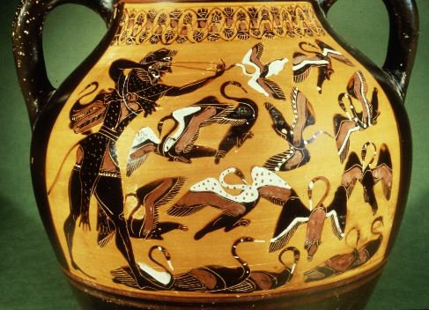
Héraclès et les oiseaux du lac de Stymphale
…

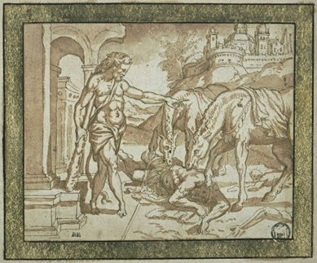
Héraclès capture les juments mangeuses d’homme de Diomède

